Ejercicio 1 regex(en formato JFLAP) : b*(a+bbb*)*b*

NFA:
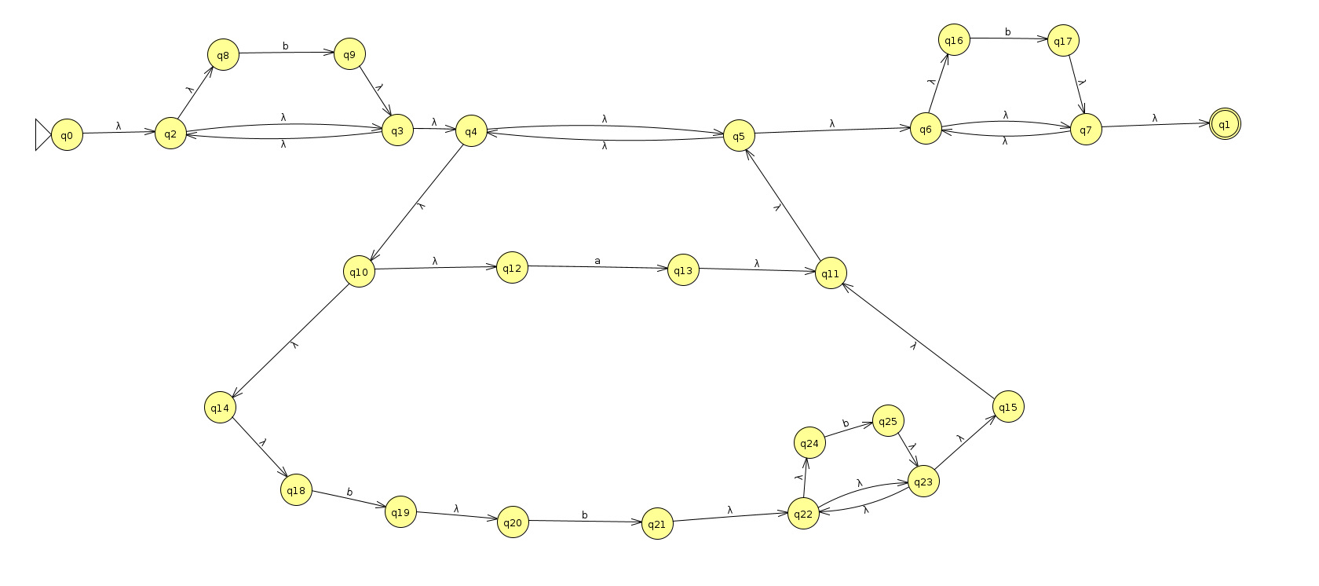

DFA:

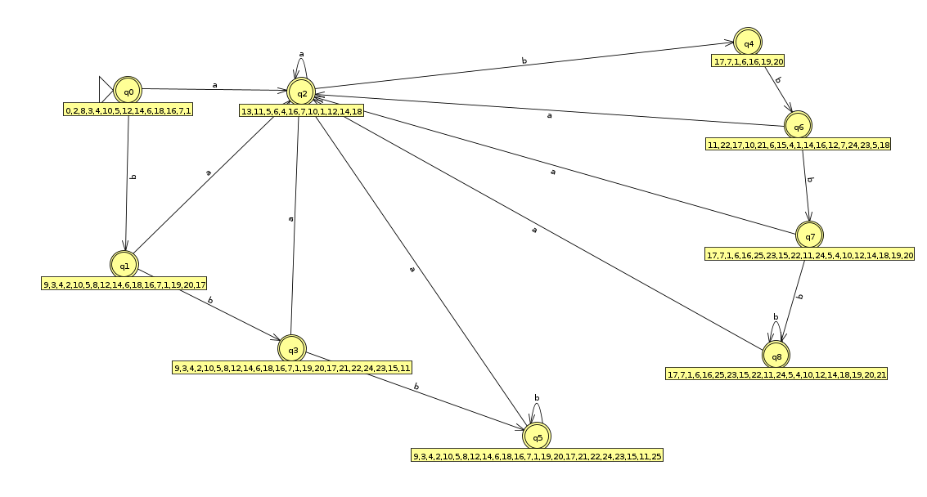

Minimised DFA:

